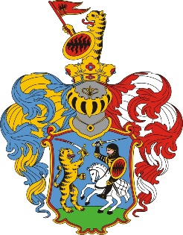
PÁLYÁZATI FELHÍVÁS
II. forduló

Hajdúszoboszló Város Önkormányzata pályázatot hirdet a Szent István parkban, Gábor Áron utcán, Fürdő utcán közterületen elhelyezett önkormányzati tulajdonú pavilonok használati, valamint alkotóművészeti és előadóművészi tevékenység végzésére vonatkozó közterület-használati jogosultság elnyerésére.

A pályázatok beérkezésének határideje: 2026. május 26. (kedd) 10:00 óra

A nyilvános árverés lebonyolításának időpontja: 2026. május 26. (kedd) 11:00 óra

A pályázati anyag kizárólag elektronikusan tölthető le 2026. május 13. napjától
Hajdúszoboszló Város Önkormányzata honlapjáról, a www.hajduszoboszlo.eu oldalról.
A pályázati anyag személyes átvételére nincs lehetőség.

További információ: dr. Biró Anett, tel.: 06704894688

Hajdúszoboszló Város Önkormányzata

